# Лабораторная работа №1

## Создание консольного приложения в среде Microsoft Visual Studio

### Вариант 1

Цель работы: изучить основные принципы создания консольных приложений на языке C# с использованием среды Microsoft Visual Studio: ввод и вывод данных, выполнение вычислений.

### Задание к работе

1. Изучить главы 1, 2, 3 учебника «Visual C# 2010: полный курс».
2. Изучить структуру консольного приложения на C#, основные возможности класса System.Console для организации ввода и вывода данных.
3. Изучить функции класса System.Math для выполнения математических вычислений.
4. Решить представленные задачи в соответствии с вариантом.

# Задача 1

Вычислить значения $a$ и $b$ по заданным вещественным числам $x, y, z$, используя доступные функции модуля System.Math, за минимальное количество операций и дополнительных переменных.

$$a= \frac{2\sqrt[3]{\sin^{2}{x}}-1.5×{10}^{-3}y}{\frac{1}{3}+e^{-2z}}$$

$$b=x- \frac{z^{2}}{5}+\frac{1}{3}+e^{-2z}$$

## Решение

### Блок-схема алгоритма

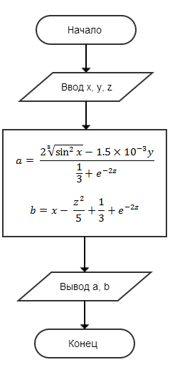

### Описание используемых методов System.Math

1. Sin — получает параметр $a$— угол в радианах (вещественное число), а возвращает значение синуса этого угла.
2. Pow — получает два параметра: $x,y$— вещественные числа, а возвращает число $x$ возведенное в степень $y$.
3. Exp — получает параметр $d$— вещественное число, а возвращает значение экспоненты в степени $d$.

### Блок-схема алгоритма с предопределенными блоками

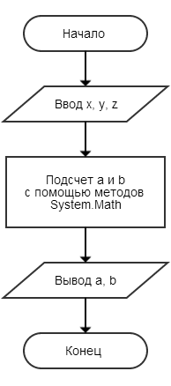

### Тестовые данные

|  |  |  |  |  |
| --- | --- | --- | --- | --- |
| № п/п | Исходные данные | | | Результат работы программы |
| x | y | z | Сообщение на экране |
| 1 | 1.2 | 3.5 | 10.1 | a = 1 182 053 159.61, b = -19.20 |

### Текст программы

|  |  |
| --- | --- |
| 01 | **using** System; |
| 02 | **using** System.Threading; |
| 03 |  |
| 04 | **namespace** LabOnePartOne |
| 05 | { |
| 06 | **class** LabOnePartOne |
| 07 | { |
| 08 | **static void** Main(**string**[] args) |
| 09 | { |
| 10 | Thread.CurrentThread.CurrentCulture =   **new** System.Globalization.CultureInfo(*"ru"*); |
| 11 | Thread.CurrentThread.CurrentCulture.NumberFormat.NumberDecimalSeparator   = *"."*; |
| 12 |  |
| 13 | **double** a, b, denominatorA; |
| 14 |  |
| 15 | Console.Write("*Enter x, y and z separated by spaces, please:* "); |
| 16 | **string**[] num = Console.ReadLine().Split(' '); |
| 17 | **double** x = **double**.Parse(num[0]); |
| 18 | **double** y = **double**.Parse(num[1]); |
| 19 | **double** z = **double**.Parse(num[2]); |
| 20 |  |
| 21 | denominatorA = 1 / 3; |
| 22 |  |
| 23 | a = (2 * Math.Pow(Math.Sin(x), 2 * denominatorA) - 0.0015 * y) /   (denominatorA += Math.Exp(-2 * z)); |
| 24 | b = x - z * z / 5 + denominatorA; |
| 25 |  |
| 26 | Console.WriteLine*("a = {0:N2}, b = {1:N2}"*, a, b); |
| 27 | Console.ReadKey(); |
| 28 | } |
| 29 | } |
| 30 | } |

# Задача 2

Из трехзначного числа $x$ вычли его последнюю цифру. Когда результат разделили на 10, а к частному слева приписали последнюю цифру числа $x$, то получилось число $n$. По заданному $n$ найти число $x$ (значение $n$ вводится с клавиатуры, $10<n<999$ и при этом число десятков в $n$ не равно нулю).

## Решение

### Блок-схема алгоритма с предопределенными блоками

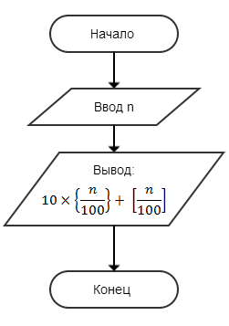

### Тестовые данные

|  |  |  |
| --- | --- | --- |
| № п/п | Исходные данные | Результат работы программы |
| $$n$$ | Сообщение на экране |
| 1 | 224 | x = 242 |
| 2 | 11 | x =110 |

### Текст программы

|  |  |
| --- | --- |
| 01 | **using** System; |
| 02 | **using** System.Threading; |
| 03 |  |
| 04 | **namespace** LabOnePartTwo |
| 05 | { |
| 06 | **class** LabOnePartTwo |
| 07 | { |
| 08 | **static void** Main(**string**[] args) |
| 09 | { |
| 10 | Thread.CurrentThread.CurrentCulture = **new**   System.Globalization.CultureInfo(*"ru"*); |
| 11 |  |
| 12 | Console.Write(*"Enter n, please: "*); |
| 13 |  |
| 14 | **int** n = Convert.ToInt32(Console.ReadLine()); |
| 15 |  |
| 16 | Console.WriteLine(*"x = {0}",* (n % 100) * 10 + (**int**)(n / 100)); |
| 17 | Console.ReadKey(); |
| 18 | } |
| 19 | } |
| 20 | } |

# Задача 3

Даны цифры двух целых чисел: двузначного $a_{2}a_{1}$ и однозначного $b$, где $a_{1}$— число единиц, $a_{2}$— число десятков. Получить цифры числа, равного сумме заданных чисел (известно, что это число двузначное). Слагаемое — двузначное число и число-результат не определять; условный оператор не использовать.

## Решение

### Блок-схема алгоритма с предопределенными блоками

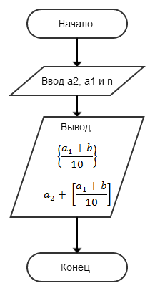

### Тестовые данные

|  |  |  |  |  |
| --- | --- | --- | --- | --- |
| № п/п | Исходные данные | | | Результат работы программы |
| $$a_{2}$$ | $$a_{1}$$ | $$b$$ | Сообщение на экране |
| 1 | 3 | 5 | 7 | Tens digit = 4, ones digit = 2 |

### Текст программы

|  |  |
| --- | --- |
| 01 | **using** System; |
| 02 | **using** System.Threading; |
| 03 |  |
| 04 | **namespace** LabOnePartThree |
| 05 | { |
| 06 | **class** LabOnePartThree |
| 07 | { |
| 08 | **static void** Main(**string**[] args) |
| 09 | { |
| 10 | Thread.CurrentThread.CurrentCulture = **new**   System.Globalization.CultureInfo(*"ru"*); |
| 11 | Thread.CurrentThread.CurrentCulture.NumberFormat.NumberDecimalSeparator   = *"."*; |
| 12 |  |
| 13 | Console.Write*("Enter a2, a1 and b separated by space, please: "*); |
| 14 | **string**[] num = Console.ReadLine().Split(' '); |
| 15 | **int** a2 = **int**.Parse(num[0]); |
| 16 | **int** a1 = **int**.Parse(num[1]); |
| 17 | **int** b = **int**.Parse(num[2]); |
| 18 |  |
| 19 | Console.WriteLine(*"Tens digit = {1}, ones digit = {0}",* (a1 + b) % 10,   a2 + (**int**)((a1 + b) / 10)); |
| 20 | Console.ReadKey(); |
| 21 | } |
| 22 | } |
| 23 | } |